二三四课堂申请流程。

一、第二课堂

1、16级及以后的学生，登录<http://www.youth.zju.edu.cn/sztz/>，通过浙大统一身份证登录，选择相应的项目。

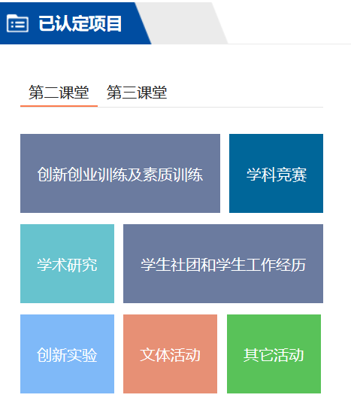

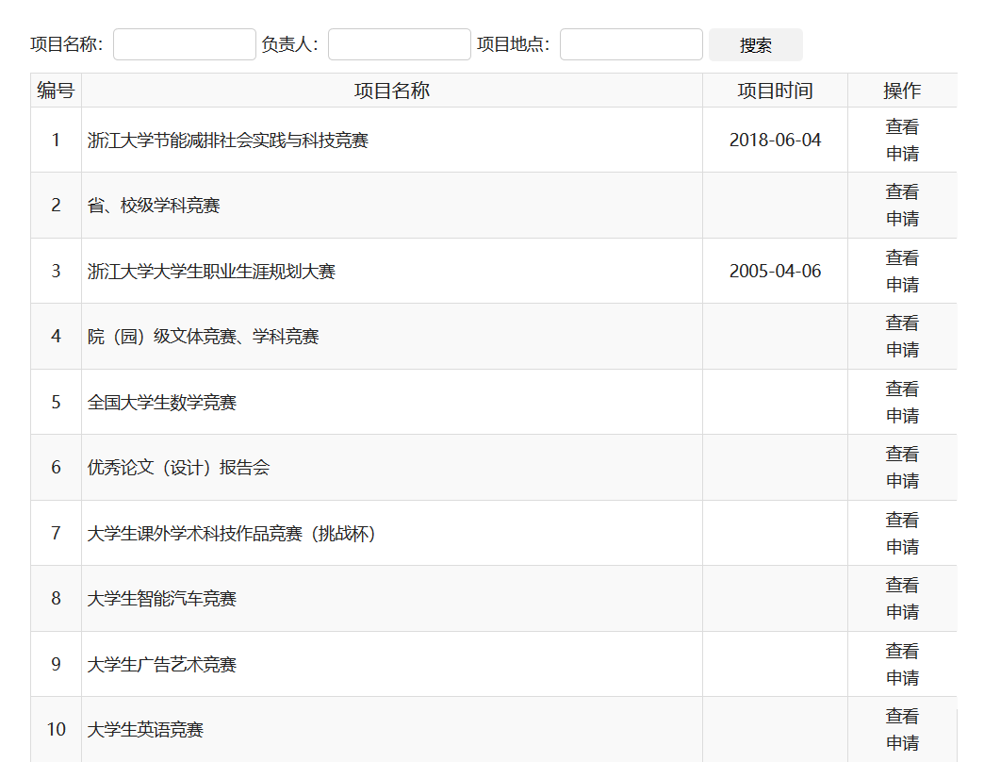

以学科竞赛为例，点击学科竞赛，进入后，选择更精细的分类，并点击申请。

进入后，填写材料，活动简介要写清楚自己参加活动的具体名称，自己承担的工作，以及自己所获奖项级别和申请的二课分数（分数详情参照<http://www.youth.zju.edu.cn/sztz/102?object_id=156>文末附件）。**请一定上传证明材料**，例如：获奖应上传获奖证书，sqtp应上传申请材料、结题材料以及成员名单等。

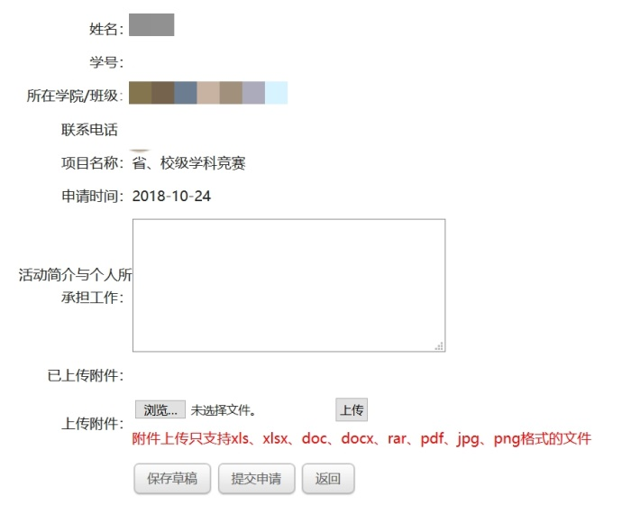

填写完成后，点提交申请即可。

申请之后，请将纸质材料交与团支书，由团支书进行第一级审核。

申请完成后，可返回首页，在网页下方快速通道中找到学生登录。

登入之后，在我的申请中查看自己所申请的项目状态。

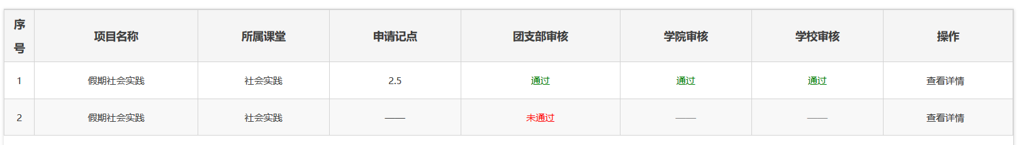

如果团支部审核、学院审核、学校审核均通过则申请成功。若某项审核未通过而又不清楚原因，请联系本班团支书进行询问。若团支书不能解决，请团支书联系学院负责人。

2、15级的同学，请登录：<http://www.qzlake.zju.edu.cn/>，登陆后点击申请事项。

从中找到自己所要申请的二课分符合的项目，点击项目的名称。进入后点击申请。请在素质内容中写清楚自己参加活动的具体名称，自己承担的工作，以及自己所获奖项级别和申请的二课分数（分数详情见首页资料下载中：浙江大学本科生第二课堂学分管理办法）

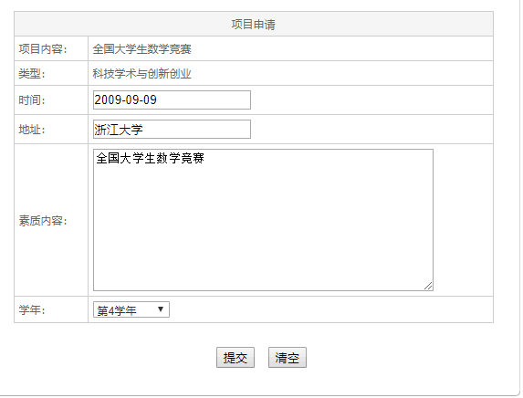 之后可在我的项目中查看项目状态。如果团支部审核、学院审核、学校审核均通过则申请成功。若某项审核未通过而又不清楚原因，请联系本班团支书进行询问。若团支书不能解决，请团支书联系学院负责人。

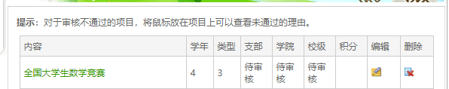

在提交申请后，将证明材料交于团支书，由团支书进行项目的第一级审核。

二、第三课堂的申报。

登录<http://www.youth.zju.edu.cn/sztz/>，通过浙大统一身份证登录，选择相应的项目。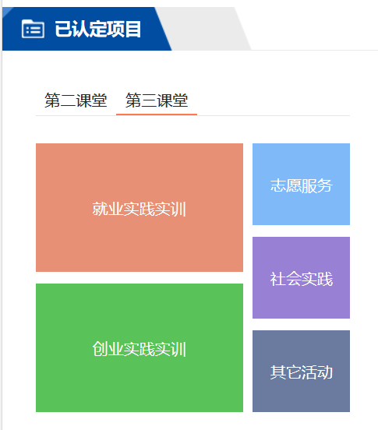

点击相应的项目版块，进入后，点击相应的具体项目的申请。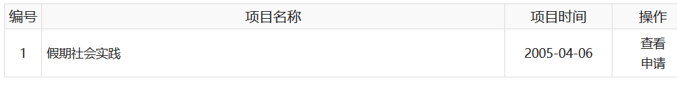

进入后填写活动介绍和个人承担的工作和和申请的三课分数（分数详情参照<http://www.youth.zju.edu.cn/sztz/102?object_id=156>文末附件）并上传证明材料。例如：

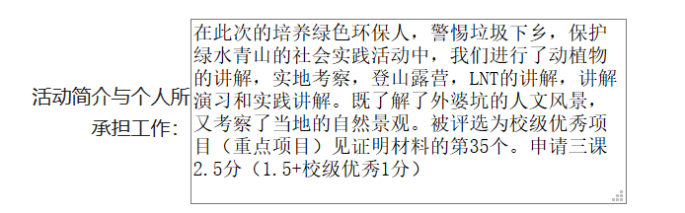

填写完成后，点提交申请即可。

申请之后，请将纸质材料交与团支书，由团支书进行第一级审核。

申请完成后，可返回首页，在网页下方快速通道中找到学生登录。

登入之后，在我的申请中查看自己所申请的项目状态。



如果团支部审核、学院审核、学校审核均通过则申请成功。若某项审核未通过而又不清楚原因，请联系本班团支书进行询问。若团支书不能解决，请团支书联系学院负责人。

三、审核日期

院级审核日期为每月10/20/30日，如有急需通过的项目，请让团支书联系院级负责人。

四、第四课堂

相关问题请咨询骆亚华老师。骆老师联系方式：87953841